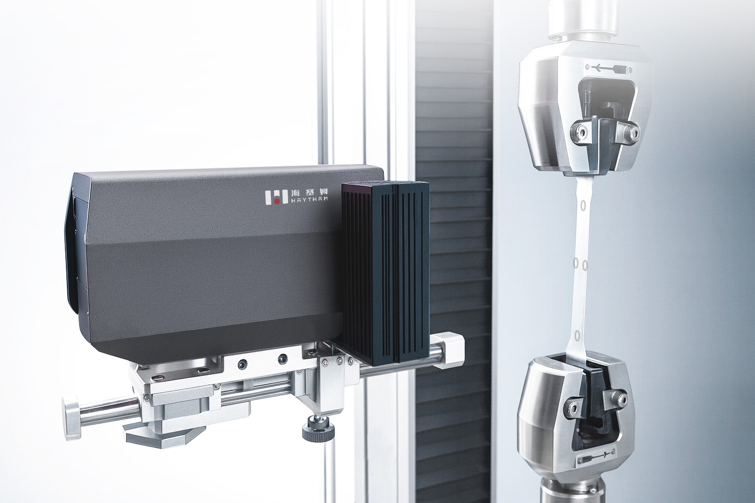

2D视频引伸计固定方式说明

版本： V1.0
发布日期：2026/2/28
- 2D视频引伸计尺寸
- 整体尺寸长：206mm，宽：106mm，高：128mm
- 底部固定孔位：中间孔位1/4-20 UNC螺纹孔，4 x M6 - 6H，详细尺寸请参考（图2）。

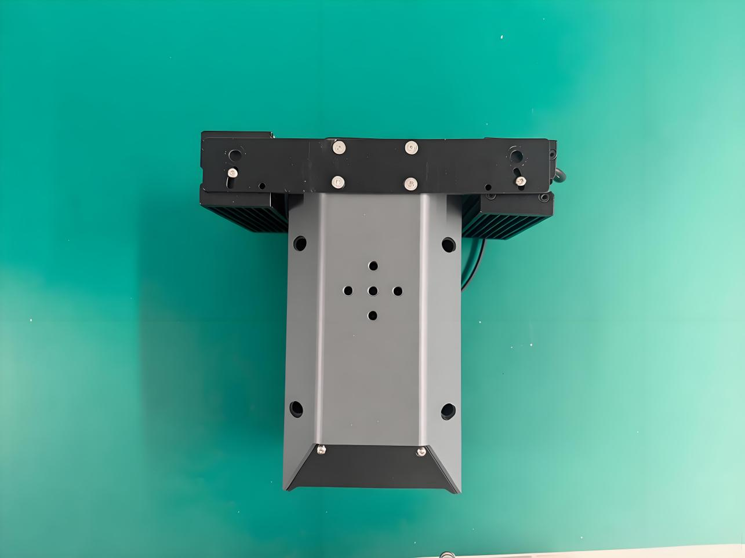
图1实物图
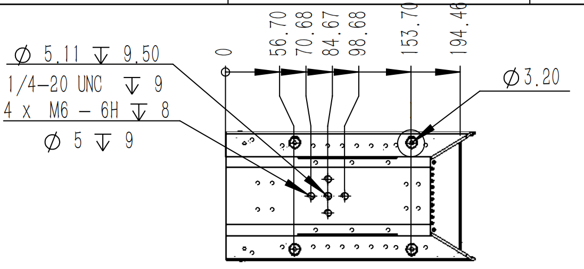
图2底部固定孔位尺寸图

- 固定支架：
- 依据实际的夹具转向（90°/45°），在试验机平台上安装（90°/45°）旋转支架（图3），视频引伸计前后最好预留50mm的行程空间。
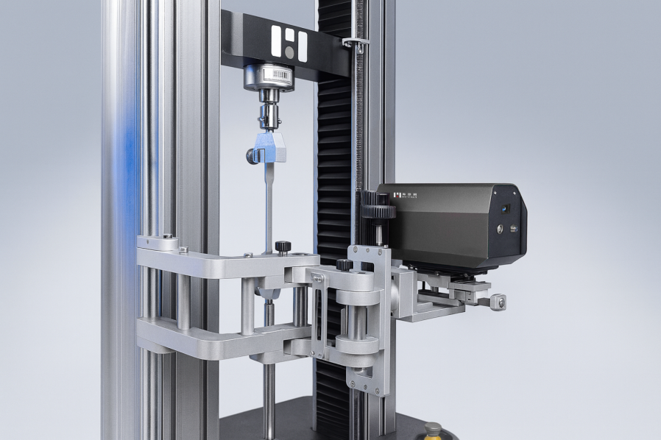
图3.旋转支架
- 便携式三脚架（图4），可自由调节系统水平和设备空间距离。
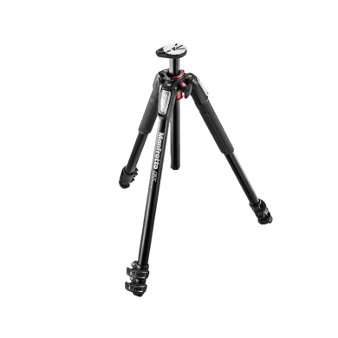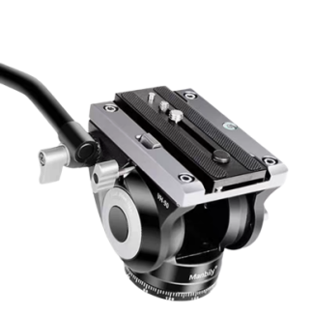

图4.三脚架
- 移动支架（图5），可自由调节系统水平和设备上下空间位置，可整体移动。

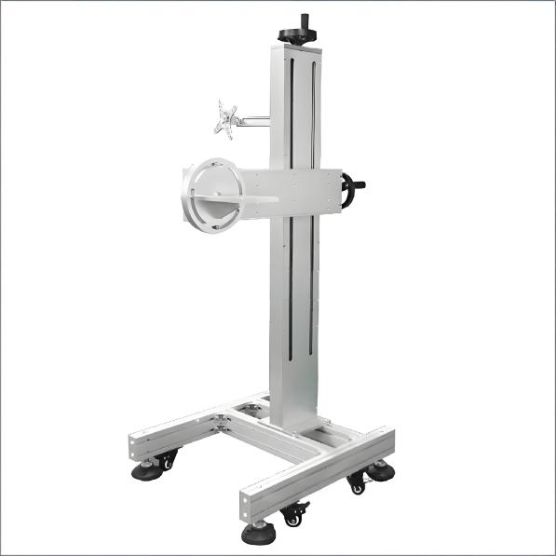
图5.移动支架

- 电脑配置：

单组纵向标记点：
CPU：I5 12400F（雅浚x400）
内存：金士顿16G DDR4 3200
显卡： GTX3050 6G
硬盘：500G固态

横纵向多组标记点：
CPU：I7 13700KF
内存：金士顿32G DDR4 3200 （16G*2）
显卡： RTX 4060TI
硬盘：1T固态

- 详细平面，三维尺寸图


点亮机器的眼睛

感谢您选用我公司产品！



总部地址：深圳市南山区桃源街道南山智园C3栋15层
服务热线：0755-86347753
官方网址：www.haytham.com.cn

